**麻將詠--曹興誠**

**[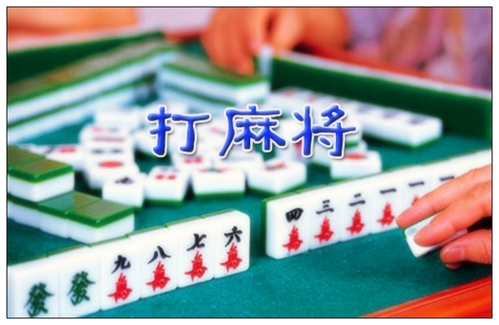](http://album.udn.com/moyc/photo/6111830?o=new#photoanc)**

**[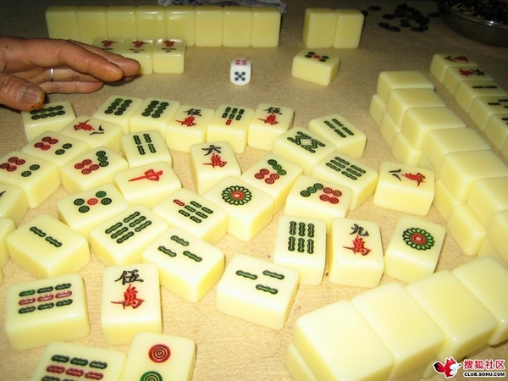](http://album.udn.com/moyc/photo/6095453?o=new#photoanc)**

**五言詠麻雀----曹興誠 - 聯電高科技公司名譽董事長**

**東南西北風, 玩過人人瘋, 方城無歲月, 喧笑不知冬~**

**峰迴出意表, 拙能勝智巧, 名利追逐苦, 何如吃碰胡~**

**貪求把把贏, 必然頻放銃, 心快手要慢, 盯張不可鬆~**

**聽熟不聽生, 聽邊不聽中, 牌背要能守, 牌順要敢衝~**  
  
**贏時莫輕狂, 輸時忌燥動, 出牌要果敢, 慢磨惹人煩~**

**不可禁如廁, 牌規應寬容, 輸若贏友誼, 似敗實成功~**  
  
**有云玩喪志, 我問志何用, 人生如牌局, 無欲更從容~**

**世道多炎涼, 幸有牌熱烘, 局散何妨去, 笑看月當空~**